SVN上所在节点
http://10.238.205.29/svn/12225105/trunk/MVP/0.1 Coding/AutoUpdate
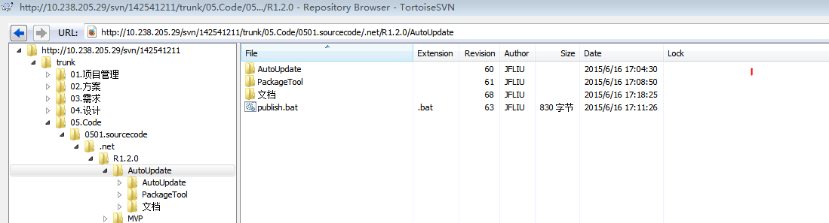
“AutoUpdate”：自动更新程序源码
“PackageTool”：打“更新包”程序源码
“publish.bat”：发布自动更新程序的批处理文件。

使用方法
1、执行“publish.bat”批处理文件。生成“Deploy”文件夹（注：此批处理已去掉生成BHO文件）。
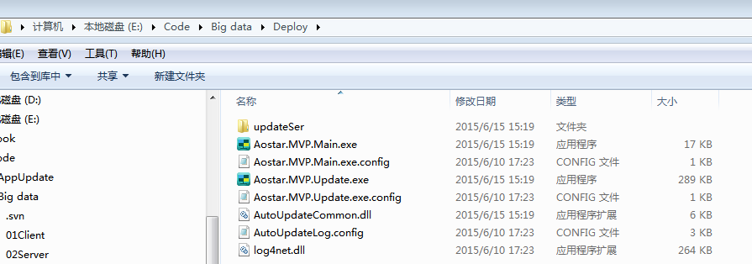

2、拷贝“Deploy”文件夹下的所有文件到发布目录“build\BHOAndUpdate”下。

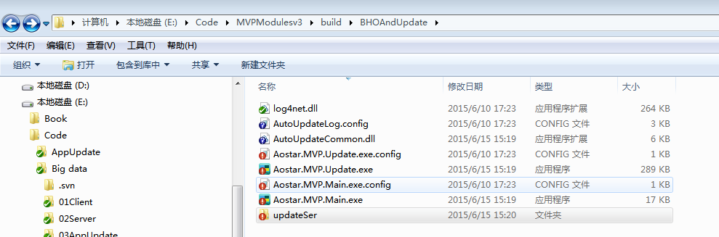

打更新包
使用“\PackageTool\publish\”下的“Aostar.Mvp.PackageTool.exe”工具进行打包(和原来一样)。
